Praktikumszeugnis
Frau Maxine Muster, geboren am 02.02.2002 in Fantasiestadt, wohnhaft in Fantasiestraße 1, 12345 Fantasiestadt, war in der Zeit vom 01.05.2020 bis zum 31.07.2020 als Praktikantin in unserem Unternehmen tätig.
Die Fantasie GmbH ist ein deutschlandweit tätiges Unternehmen mit Sitz in Fantasiestadt und über 500 Mitarbeitern. Der Fokus der Fantasie GmbH liegt in der Produktion und dem Verkauf von Büromöbeln. Die Primäre Verkaufsgruppe sind dabei Einzelhändler, welche durch direkte Verkäufe und inzwischen ebenfalls über einen Online-Shop bedient werden.
Im Rahmen Ihrer Beschäftigung als Praktikantin war Frau Muster im Marketing und E-Commerce tätig und unterstützte unser Team bei folgenden Aufgaben:
- Planung und Durchführung von Onsite- und Offsite - Kampagnen zur Steigerung des E-Commerce Umsatzes
- Erfolgsmessung und ständige Optimierung des Online-Shops
- Planung, Konzeption und Umsetzung von Suchmaschinen-Kampagnen
- Optimierung der Customer Journey zur Performance- und Umsatzsteigerung
- Synchronisation der Online- und Offline-Marketing-Aktivitäten
- Marktrecherche und Potentialanalyse
- Monitoring und Prozessoptimierung der Ratings & Reviews
- Datenerhebung, Analyse, Reporting zur stetigen Optimierung unserer E-Trade Aktivitäten
Wir haben Frau Muster als dauerhaft motivierte Praktikantin, die alle ihre Aufgaben schnell und mit entsprechender Sorgfalt erledigt, kennengelernt. Sie arbeitet systematisch, termingerecht sowie gewissenhaft und konnte somit eine Arbeitsqualität aufweisen, die unseren Erwartungen jederzeit in vollem Maße entsprach. Darüber hinaus zeigte die Praktikantin eine außerordentlich gute Auffassungsgabe, Zielstrebigkeit und herausragende Eigeninitiative.
Ihr stets professionelles und freundliches Auftreten gegenüber Vorgesetzten, Kolleginnen und Kollegen sowie Kundinnen und Kunden führte zu einem sehr angenehmen Arbeitsklima. Sie überzeugte durch ihre Souveränität und ihren Umgang mit komplexen Situationen. Frau Muster zeigte eine fortwährend hohe Sorgfalt und identifizierte sich absolut vortrefflich mit ihren Verpflichtungen und unserem Unternehmen.
Wir danken Frau Muster für die durchweg hervorragenden Leistungen und wünschen ihr für die Zukunft beruflich und privat weiterhin viel Erfolg und alles Gute.

(Ort, Datum)

ACHTUNG: Die Wahrscheinlichkeit, dass ein Mitarbeiter in allen Bereichen herausragende Leistungen erbracht hat, ist relativ unwahrscheinlich. Achten Sie darauf, dass das Praktikumszeugnis nicht voll von Lobeshymnen sein sollte, sondern ab und zu auch mal „nur“ eine „gute“ Bewertung aufweisend darf.

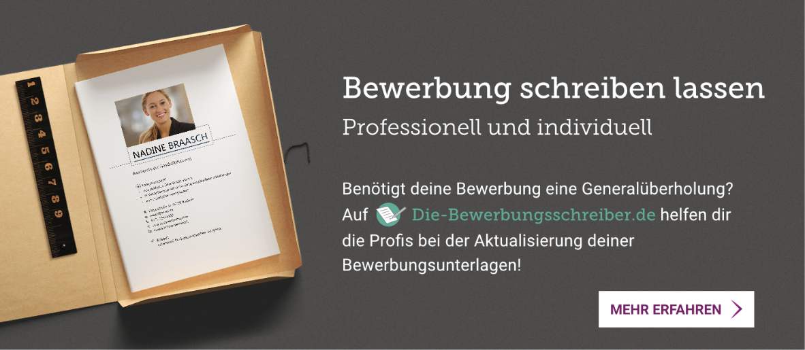
Probleme bei der Bewerbung? Wir helfen Ihnen!
www.die-bewerbungsschreiber.de

